

Nutrition fitness body

Contenido

1. Introducción....................................................................................................3

2. Elaboración.....................................................................................................4

3. Nombre del sistema …....................................................................................5

4. Versión del sistema ….....................................................................................6

5. Tipo de manual …...........................................................................................7

6. Imagen............................................................................................................8

7. Fecha de elaboración.....................................................................................9

8. Área donde fue elaborado............................................................................10

9. Índice del contenido del manual …...............................................................11

10. Presentación...............................................................................................12

11. Generalidades del sistema …......................................................................13

12. Entrada y salida del sistema.......................................................................14

13. Uso de la aplicación....................................................................................15

14. Manejo de errores......................................................................................16

15. Contingencias y soporte técnico.................................................................17

16. Glosario de términos...................................................................................18

1. Introducción

Manejaremos un sistema en el cual se desarrolle una página web

de compras online de la tienda Hipocentro salud y belleza que

administrara la salida y entrada de productos mediante una base

de datos y ayuda a generar mayores ventas mediante una

exposición de sus productos en el aplicativo Nutrition fitness body.

2. Fases de elaboración

Para la elaboración de nuestro proyecto estos van a hacer los requerimientos de su proceso.

Nombre del Sistema: Nutrition fitness body

Versión del Sistema: Versión beta

Tipo de Manual: Usuario-Administrador

Poner una Imagen:



Fecha de Elaboración:28/10/19

Área donde fue elaborado: Sena sede Colombia

Índice del Contenido del Manual: en el índice de nuestro manual podemos observar que se identifica el punto de vista de los más importantes del proyecto que se está realizando con lo que identificamos en cada uno de ellos en el proceso de instalación.

Presentación:

Este manual de usuario contiene la documentación para realizar compras online del aplicativo Nutrition fitness body con la finalidad de orientar al usuario sobre el correcto uso de la aplicación.

Generalidades del Sistema:

Descripción del Producto: Nuestro producto es un aplicativo web para la venta de productos, con la posibilidad de crear usuario y hacer compras y tiene una seguridad de calidad para que el cliente pueda estar tranquilo dejando sus datos en el aplicativo y este fue creado para ayudar en las ventas online y ayuda en su inventario

Entrada y salida del sistema:

1- Cuando este dentro del aplicativo aparecerá lo siguiente:

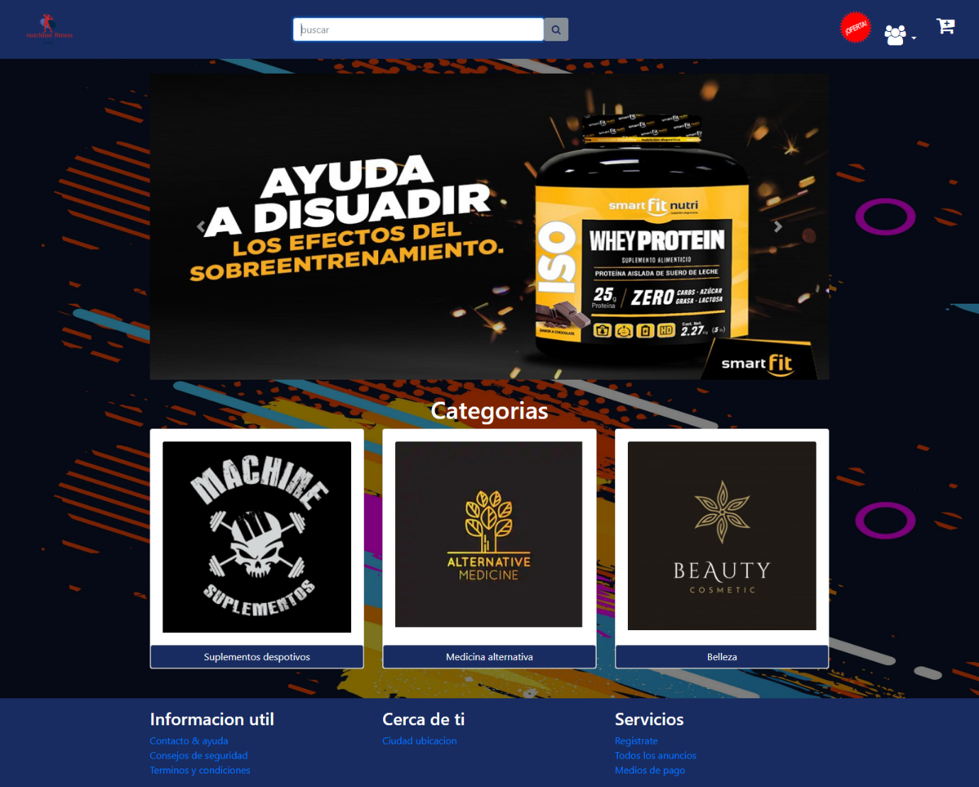

-En la siguiente imagen debemos mostrara el icono donde podemos realizar el inicia sesión o registrarme.



-En la siguiente imagen podemos ver todo lo que necesitamos para poder iniciar sesión.

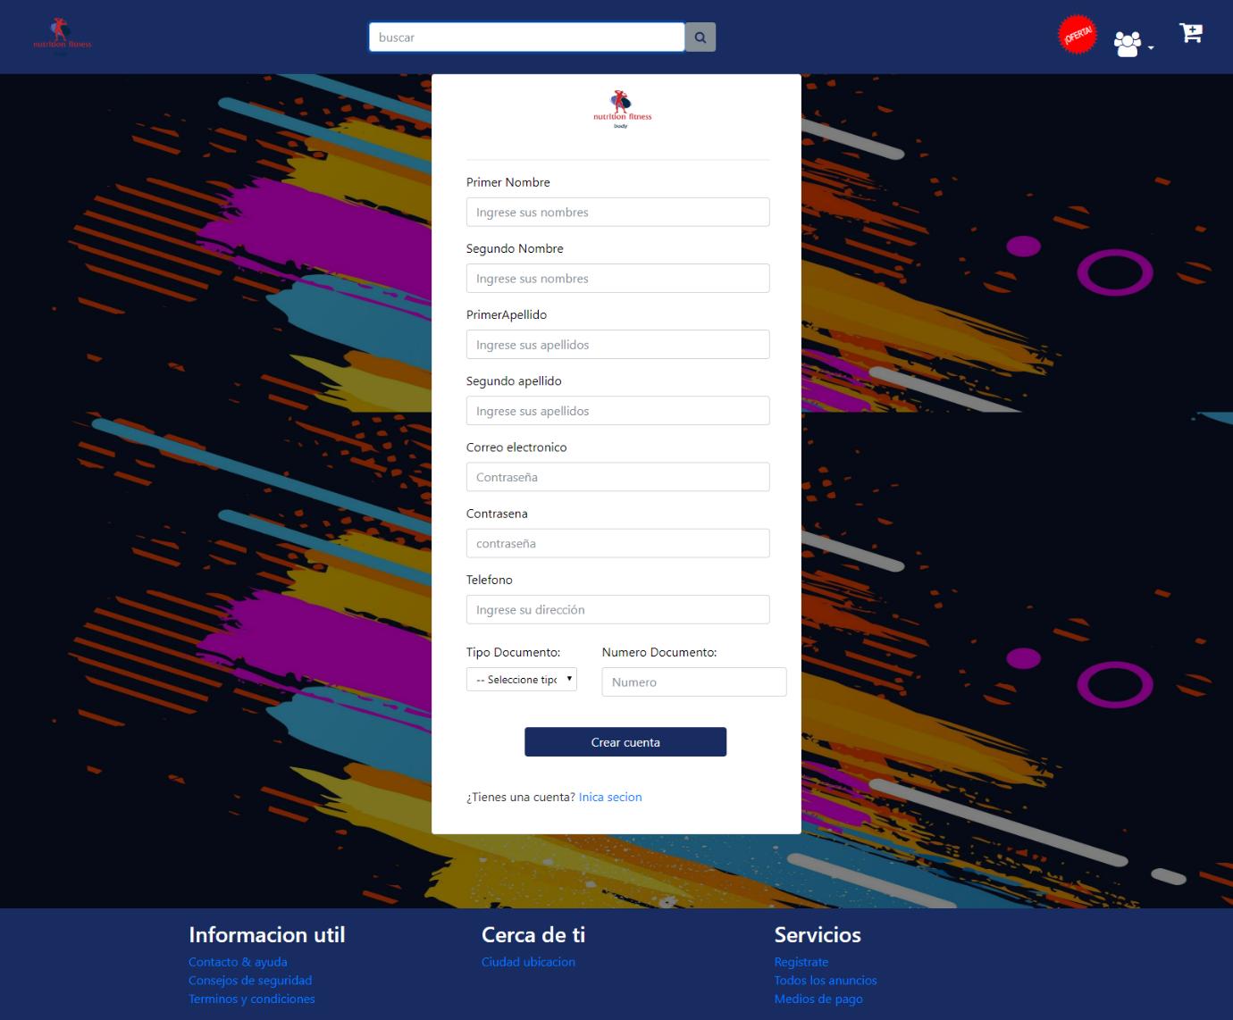

* También después de crear una cuenta podemos volver al inicio de la página e iniciar sesión y esto son los datos.

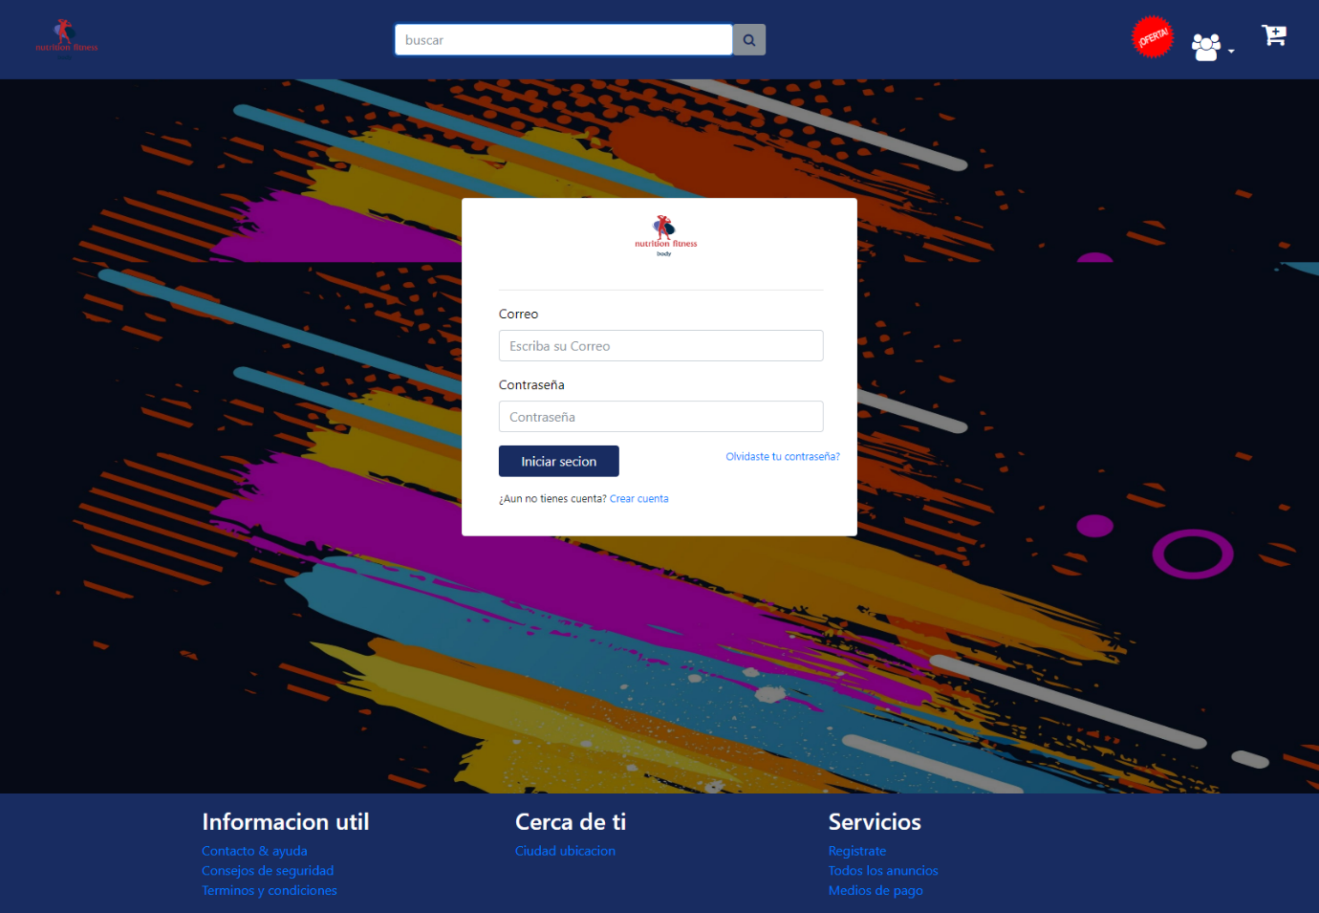

* En la siguiente imagen podemos visualizar el buscador para poder realizar la búsqueda de cualquier producto.
* 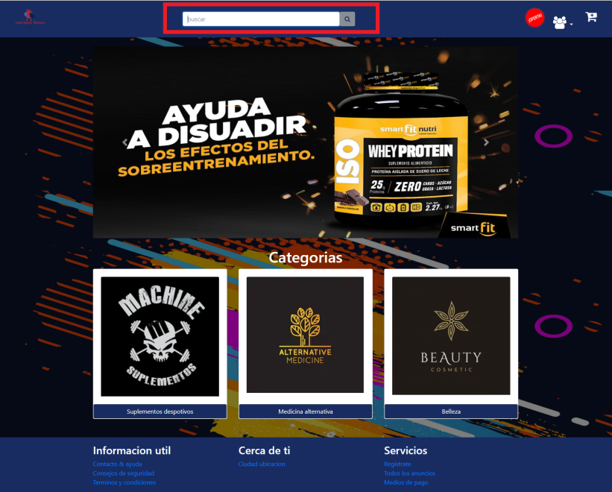
* Ahora visualizaremos las tres categorías que hay en las cuales hay los productos correspondientes.



* Otra categoría será suplementos deportivos con su lista de productos:

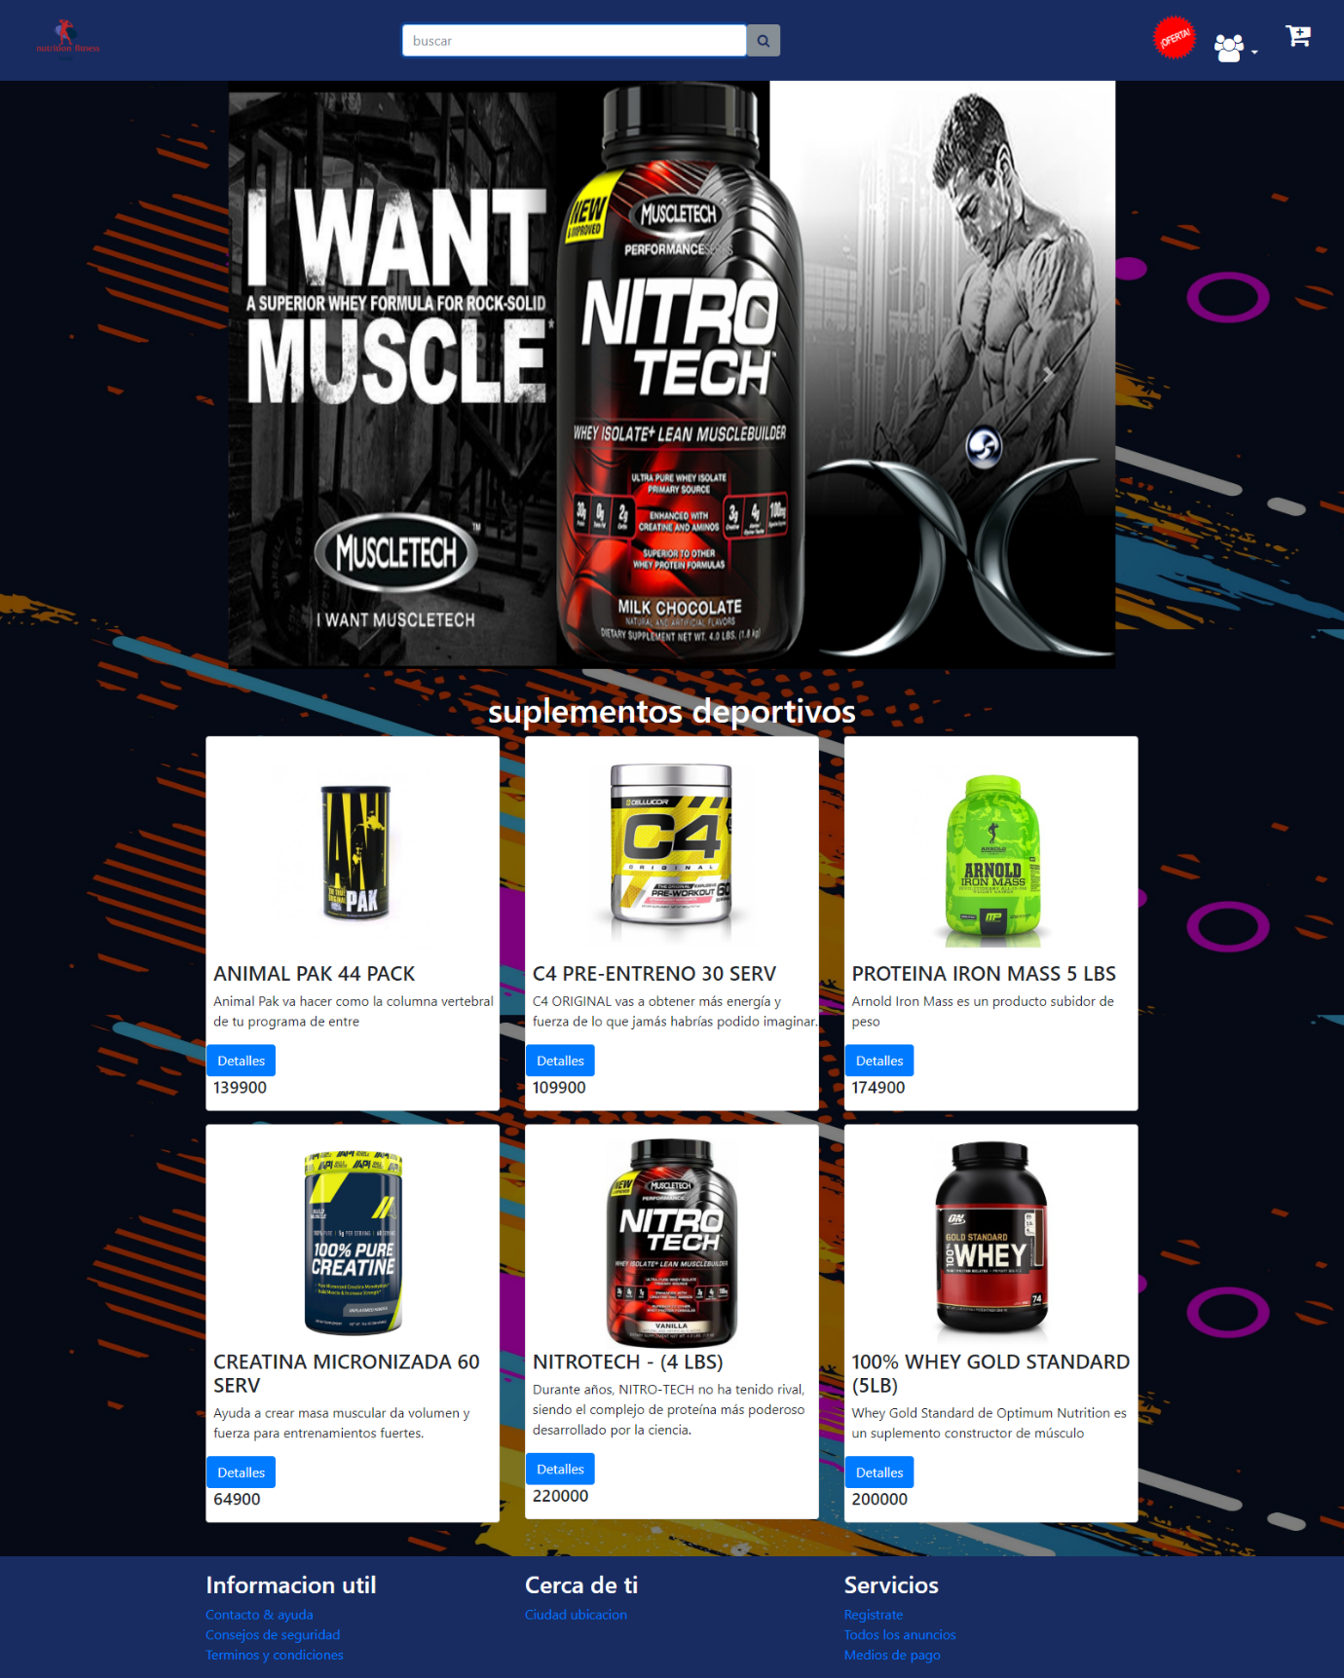

* Y la última será medicina con sus productos:

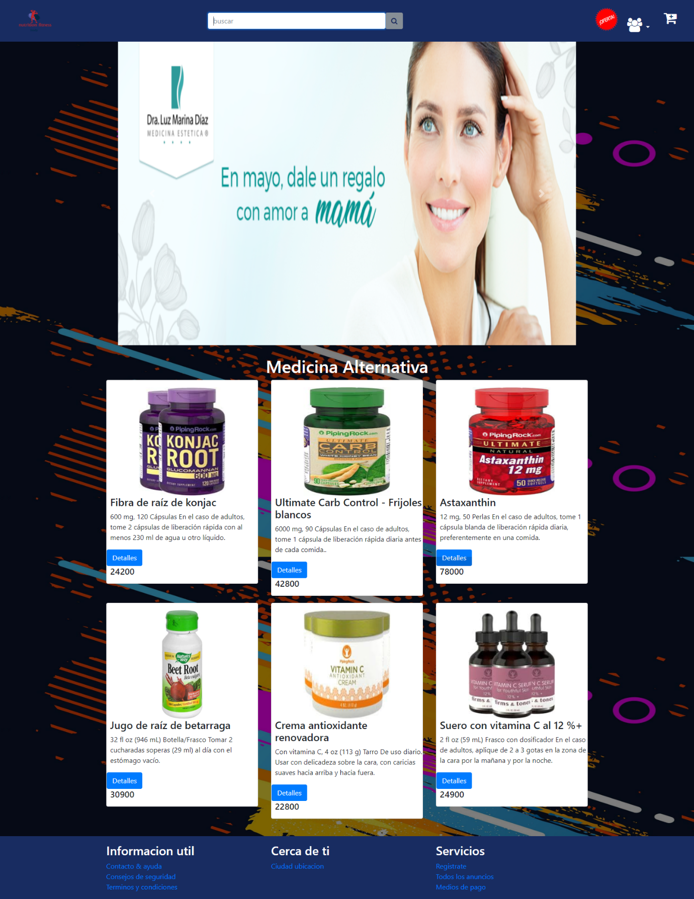

* Ahora podemos visualizar el producto mejor por detalles donde podemos ver su precio, nombre y cantidad e información útil como la dirección o agregar al carro de compras.

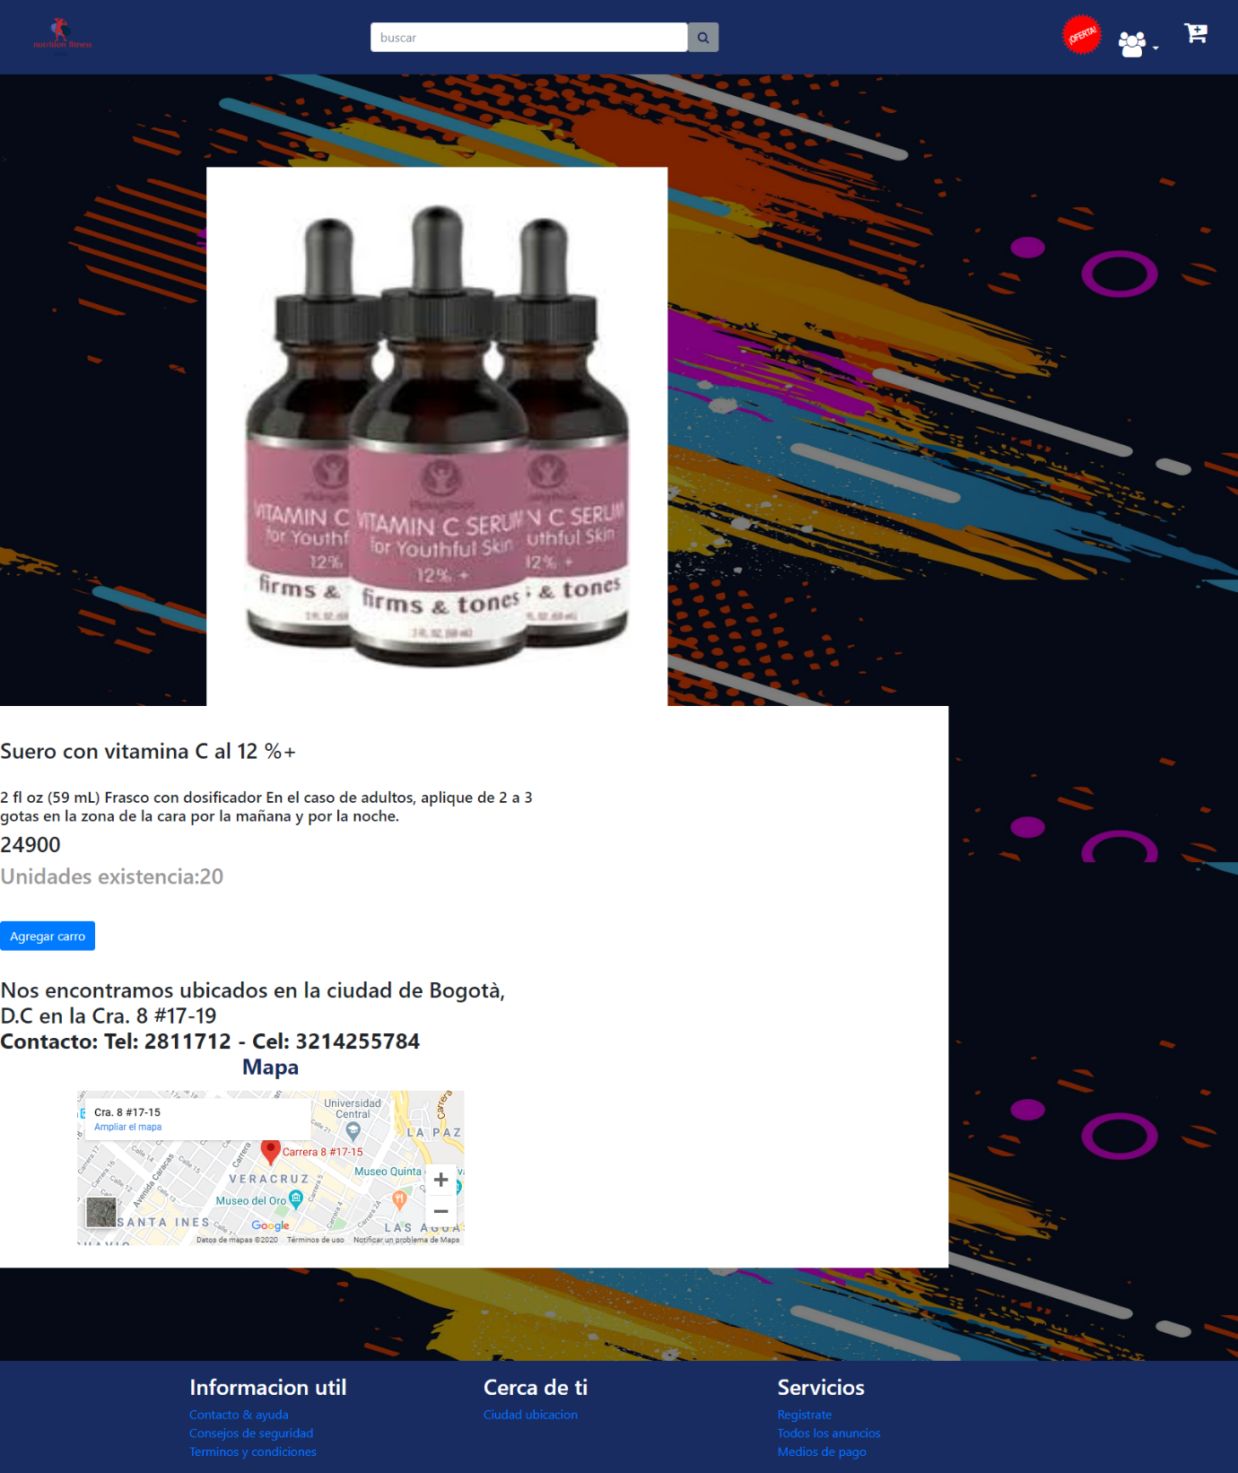

Si no has iniciado sesión debes hacerlo para poder realizar la compra

Ya iniciado le das en agregar a carro.



* Ahora que visualizamos el producto podemos comprar el producto que en una opción de compra , registrarme, iniciar sesión ya que nos muestra el carro de compras además de que podemos poner el numero de productos

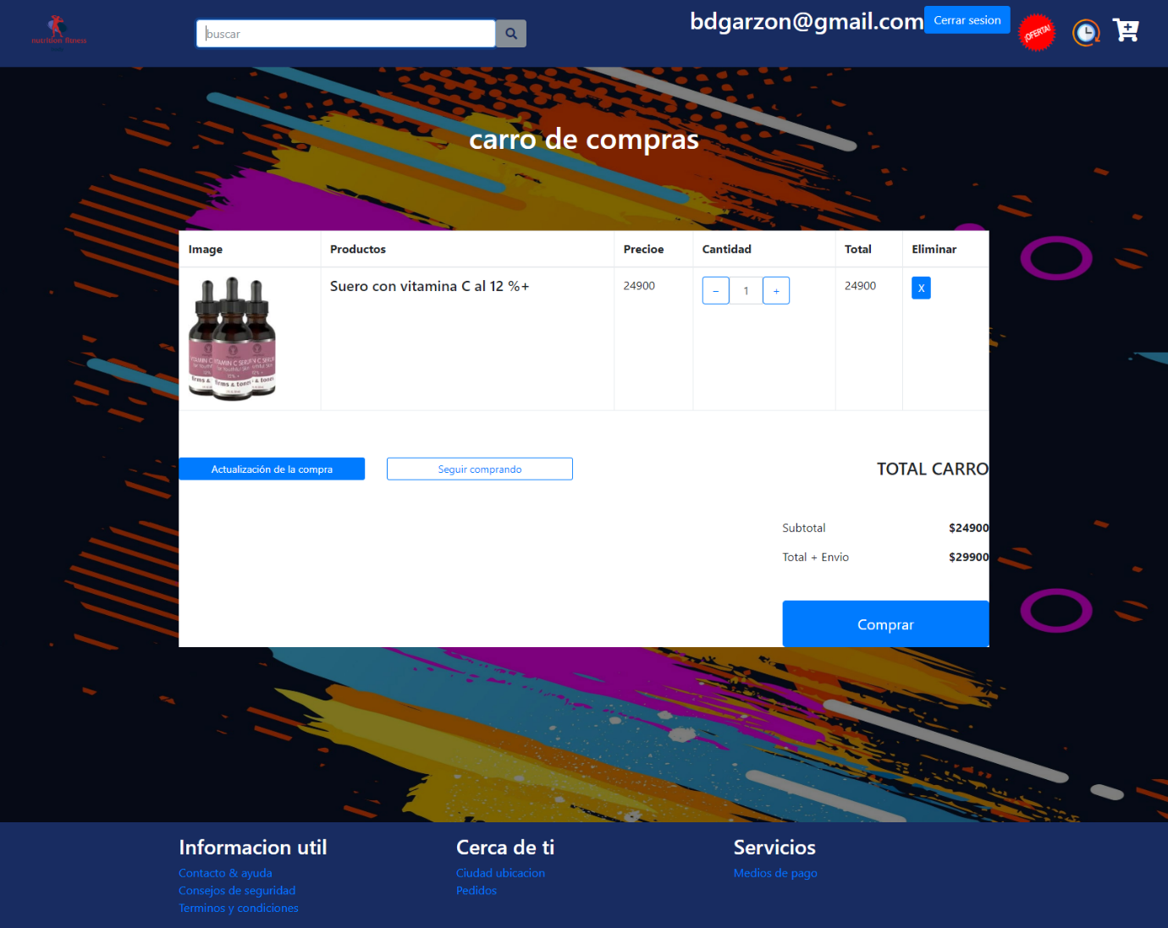

Una vez comprado el producto nos enviara ala siguiente pagina que nos mostrara los datos y el pedido y escoger los métodos de pago.

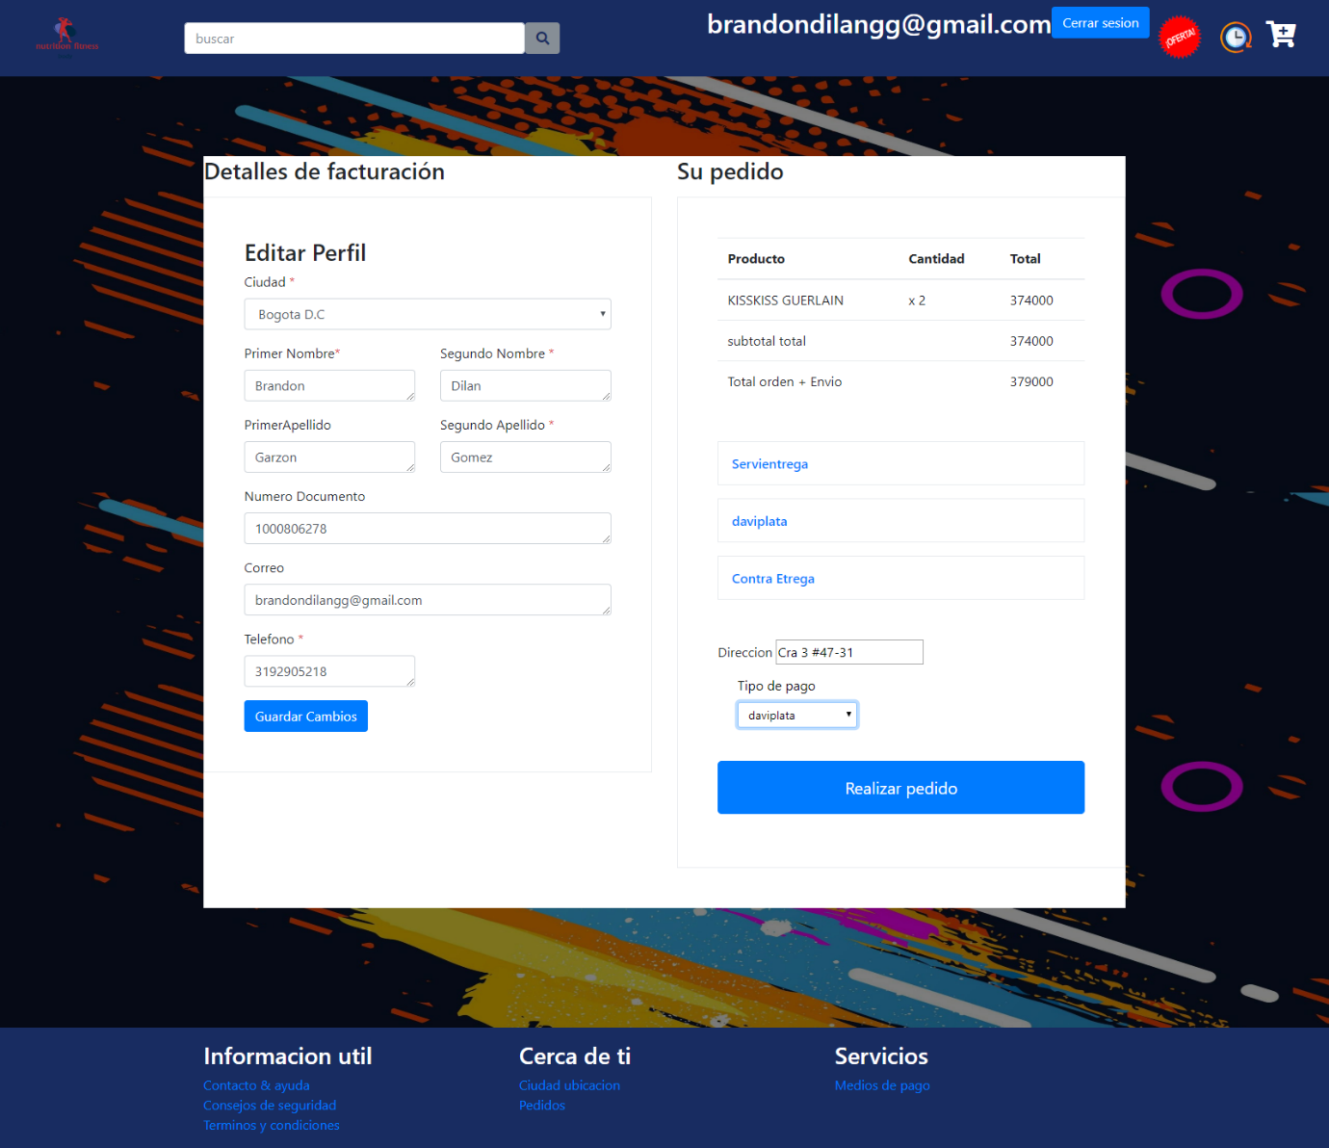

Otra de nuestros servicios es mostrar medios de pago consejos de seguridad etc.



En la información útil podemos ver: consejos de seguridad

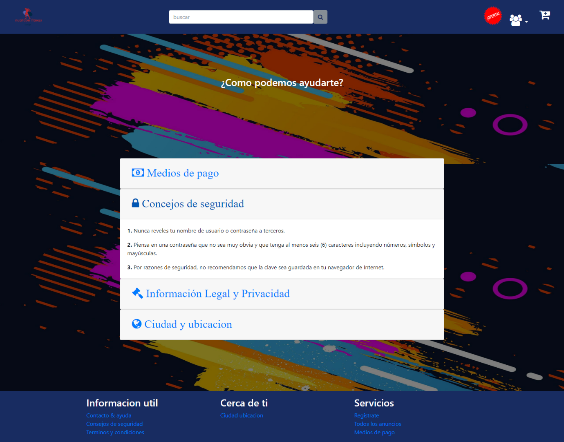

En la información útil podemos ver: medios de pago

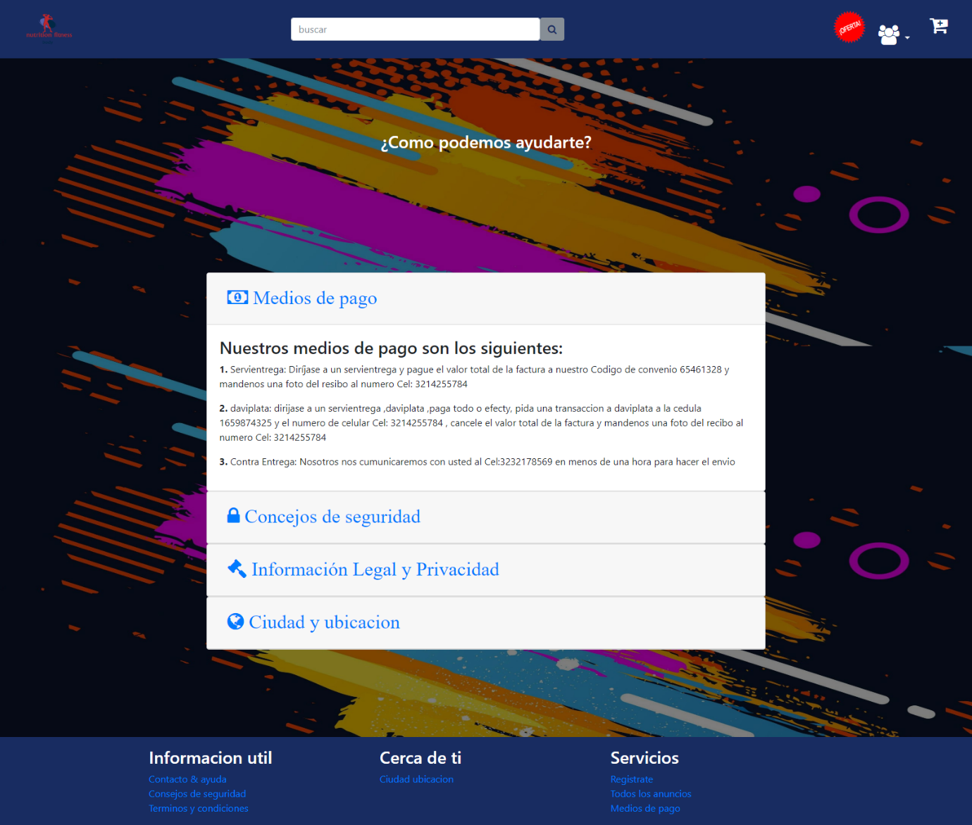

En la información útil podemos ver: Información legal y privacidad.

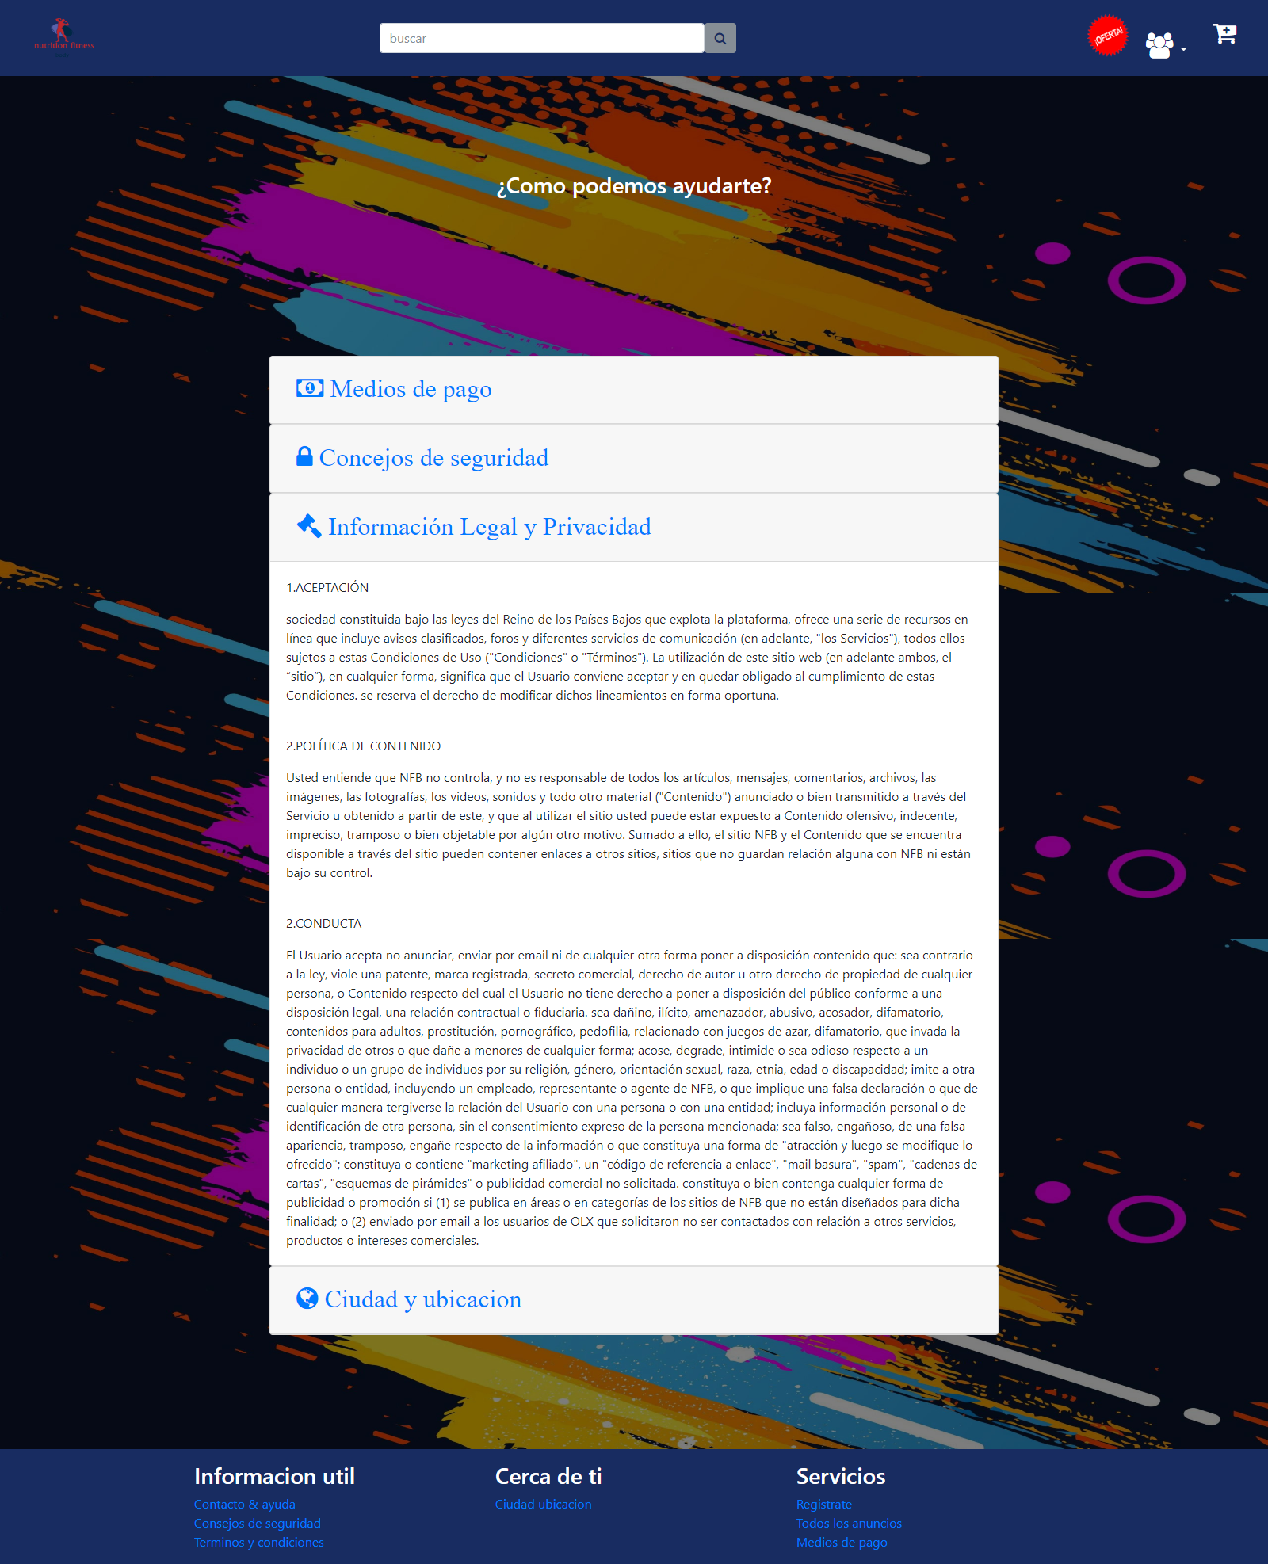

En la información cerca de ti: Cuidad y ubicación.

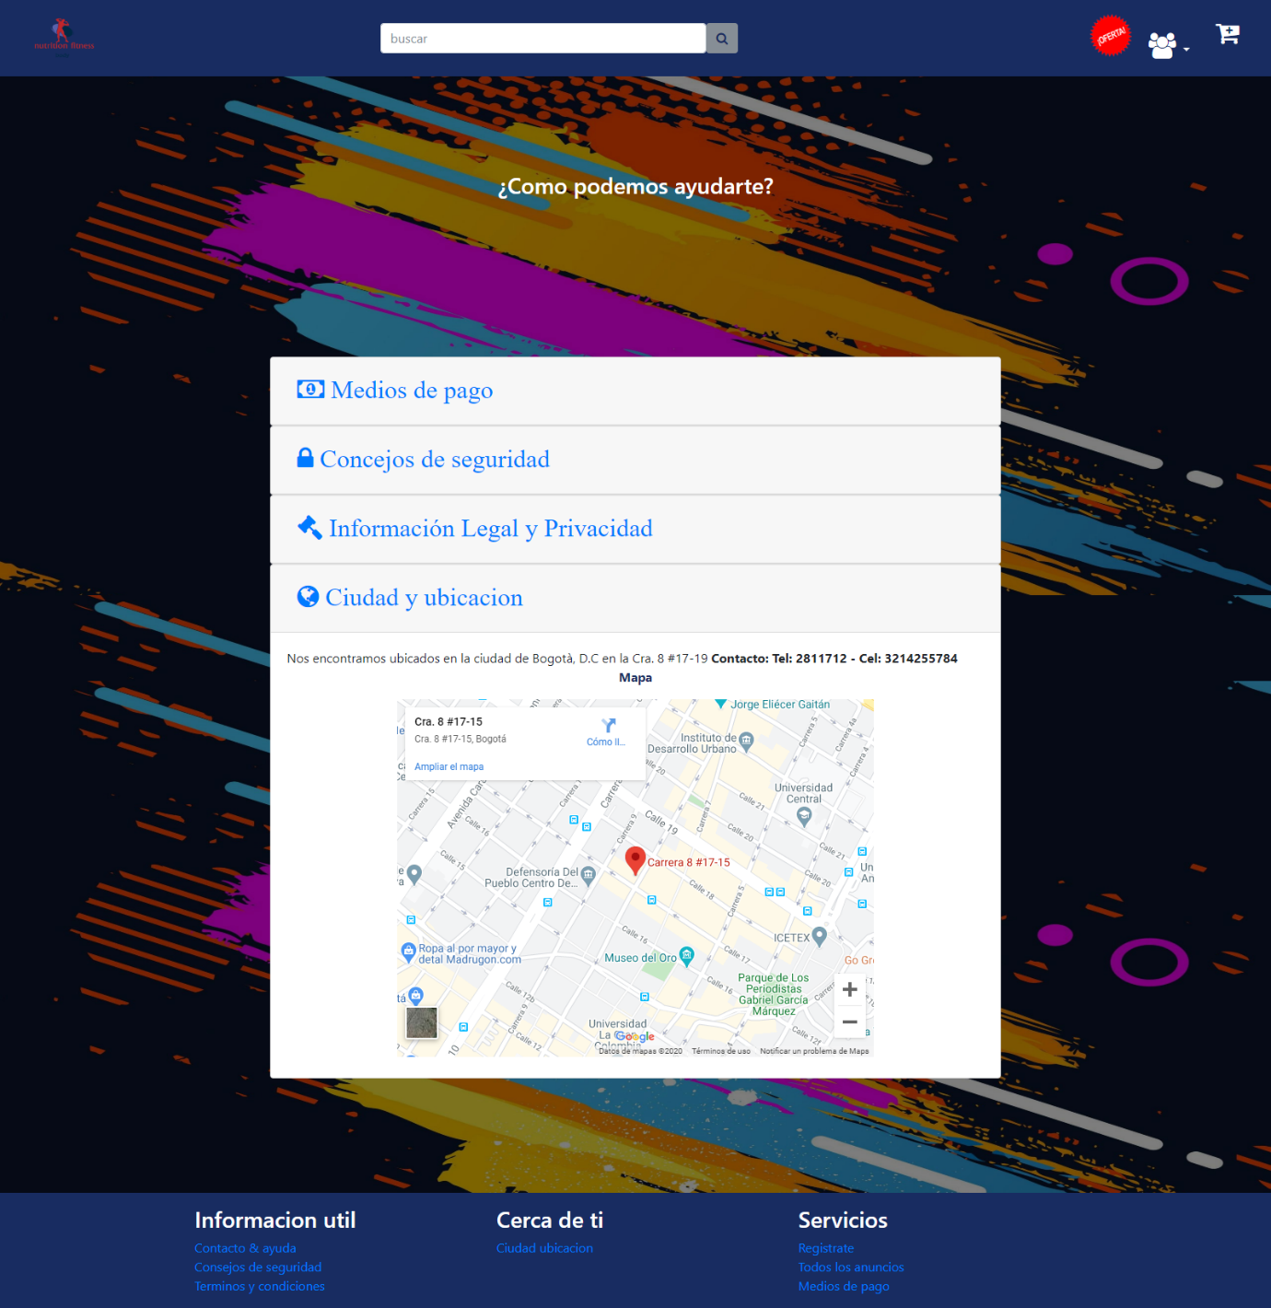

Después de tener productos comprados puedes visualizar la factura de los productos comprados con fecha, estado, los tipos de pago,etc.

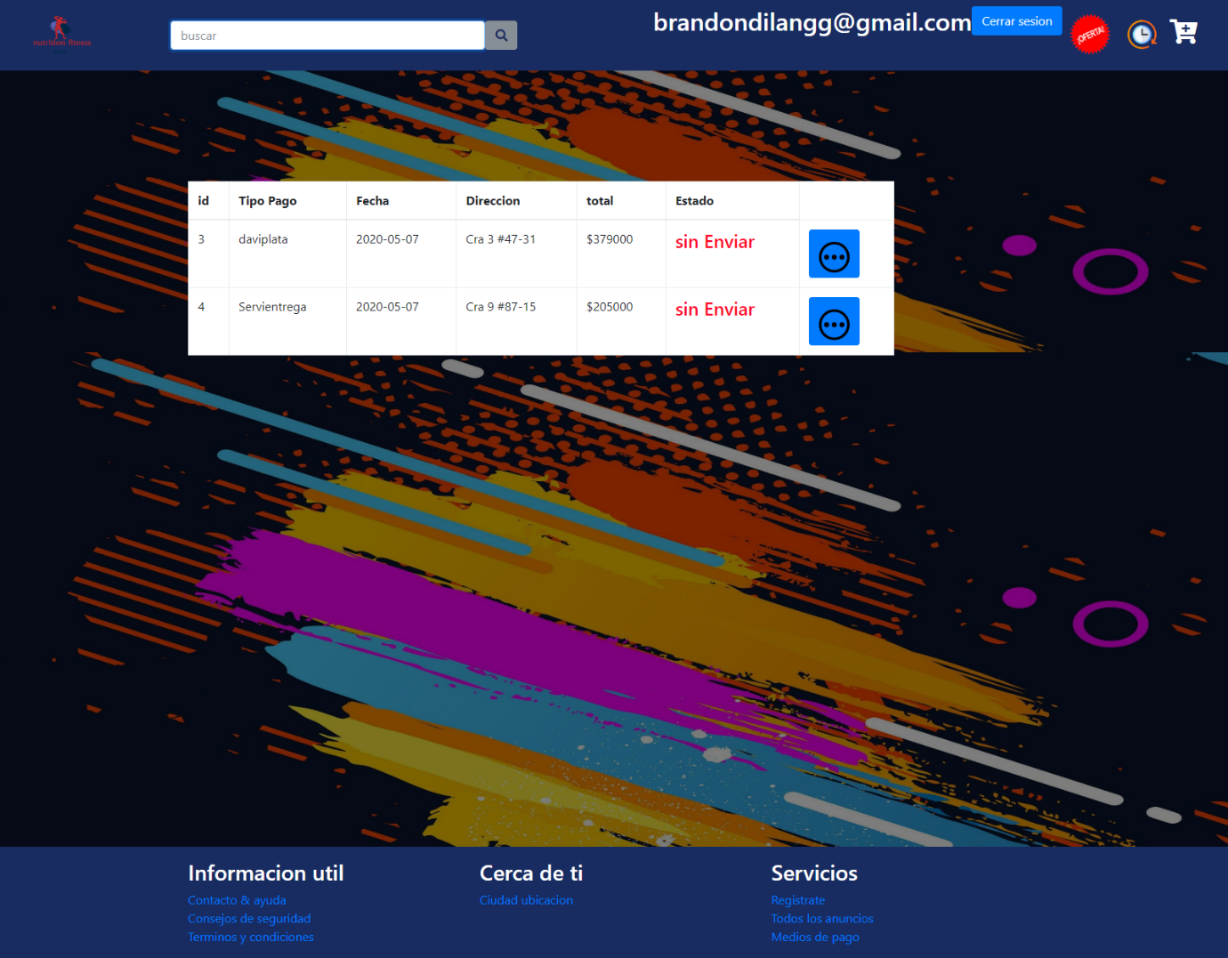

Tambien podemos visualizar en el boton de 3 puntos la facturazion.



Una vez ingresado nos mostrara la factura del producto con todos sus datos.

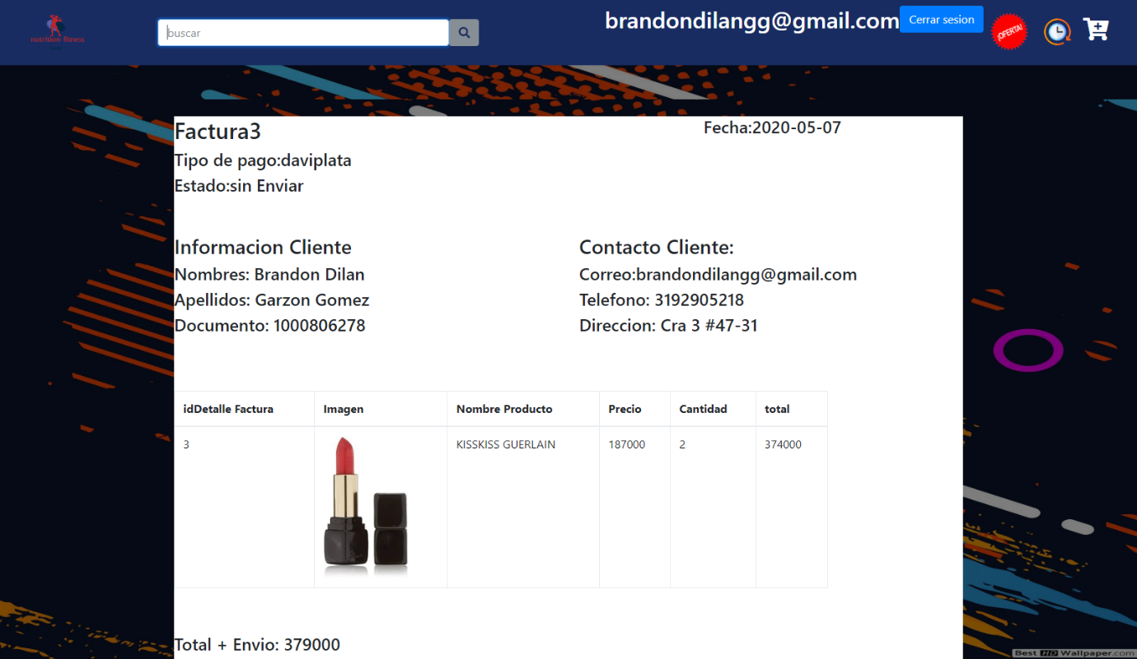

También están los botones que nos mostraran el historial de productos con sus detalles.



Una vez ingresado nos mostrara la lista de los productos comprados.

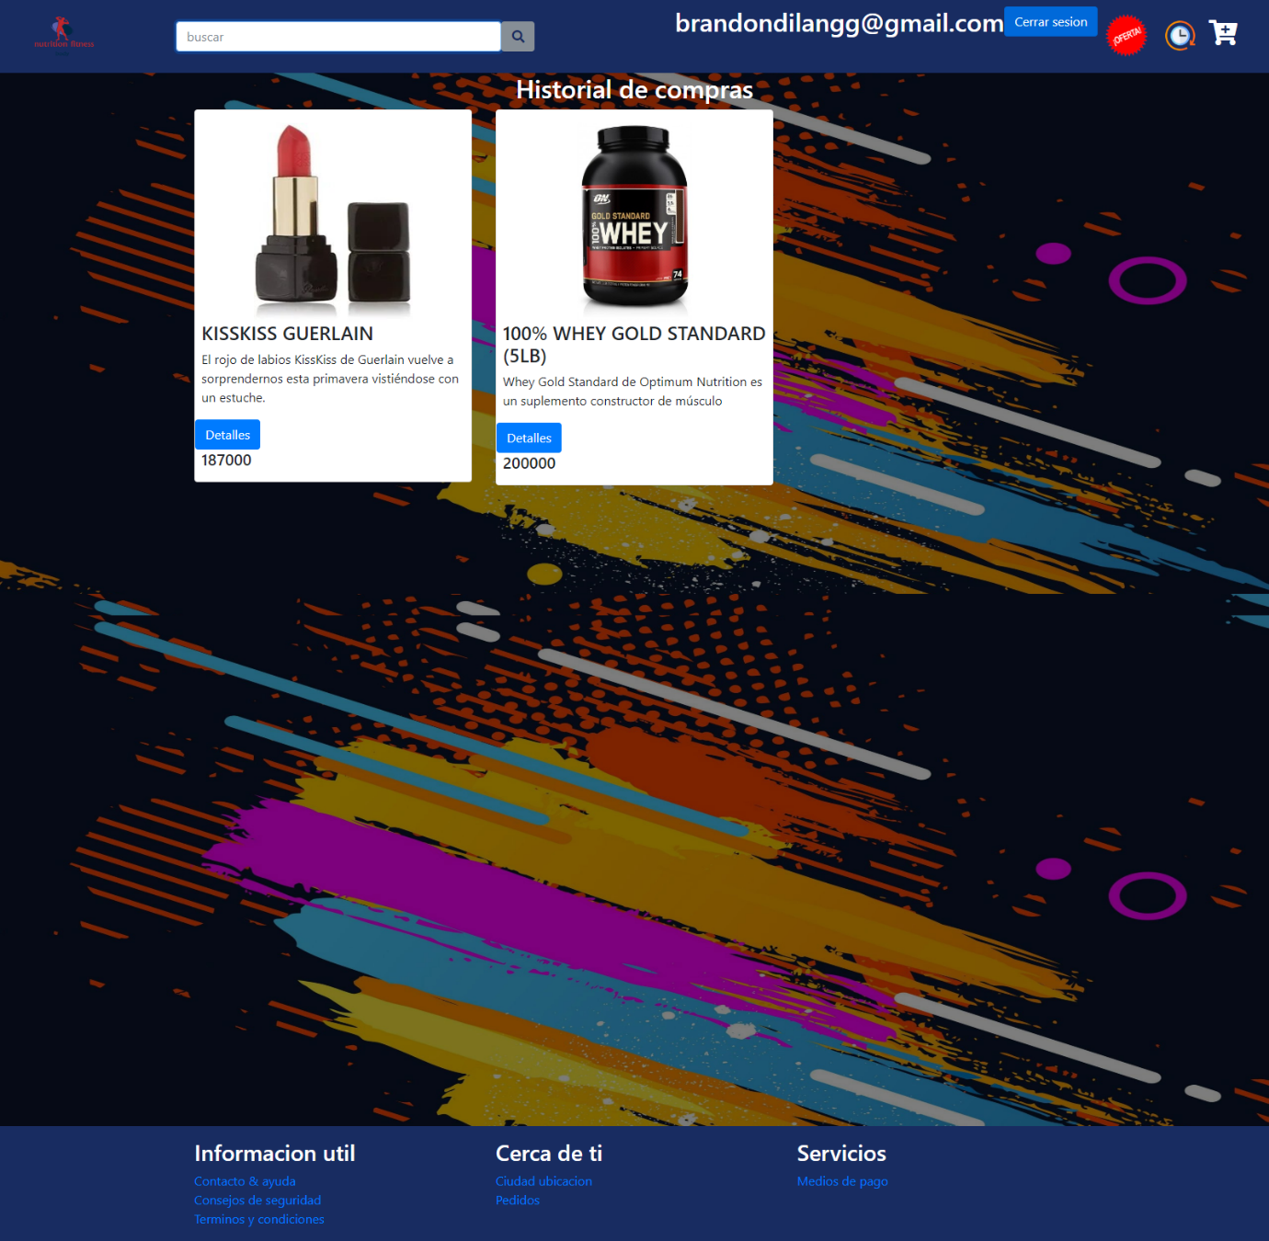

Lo siguiente es el botón de las ofertas.



Una vez ingresado entraremos y se verán los productos en promoción o oferta.

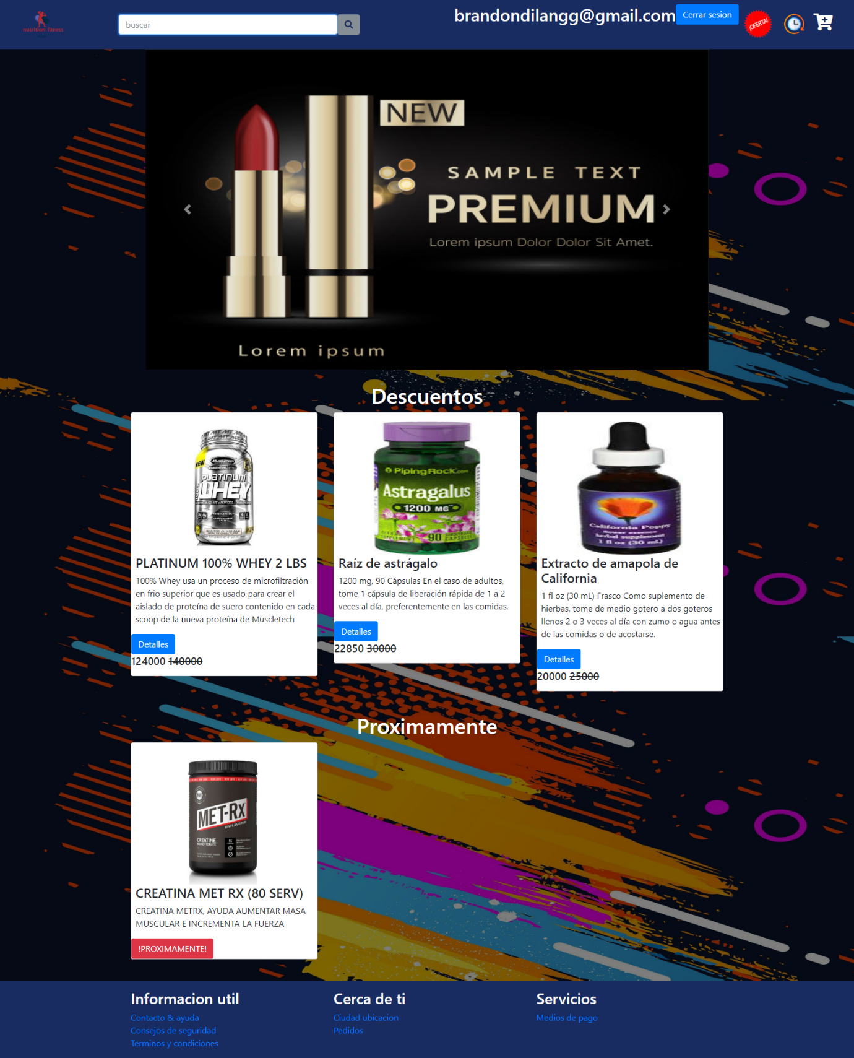

Una vez terminado solo queda cerrar sesión.

Manejo de Errores

|  |  |  |
| --- | --- | --- |
| N-error | Descripción error | Solución error |
| 100 | No se puede iniciar sesión. | Reportar el problema en contacto y ayuda. |
| 200 | El idioma de la página web aparece en ingles | Añadir una extensión de traductor a Google para que traduzca la página. |
| 300 | No me carga la página web | Revisar si está conectado a internet o está bloqueado la página por restricciones. |
| 400 | No puedo comprar | Revisar si inicie con mi usuario o revisar si tengo la tarjeta de crédito o débito añadidos a mi perfil. |